Научная библиотека

ФГБОУ ВО «ЛГПУ»

**Твардовский**

**Александр Трифонович**

Биобиблиографический указатель

Луганск – 2025

УДК 016:821.161.1-1.09:929Твардовский

ББК 83.3(2Рос)-8Твардовский.я1

Т26

Твардовский Александр Трифонович : биобиблиогр. указ. / Научная библиотека ФГБОУ ВО «ЛГПУ» ; сост. А. Б. Пивнева. – Луганск : [Б. и.], 2025. – 32 с.

Указатель предназначен для научной работы студентов, аспирантов и преподавателей университета, а также для всех, кто интересуется творчеством писателя.

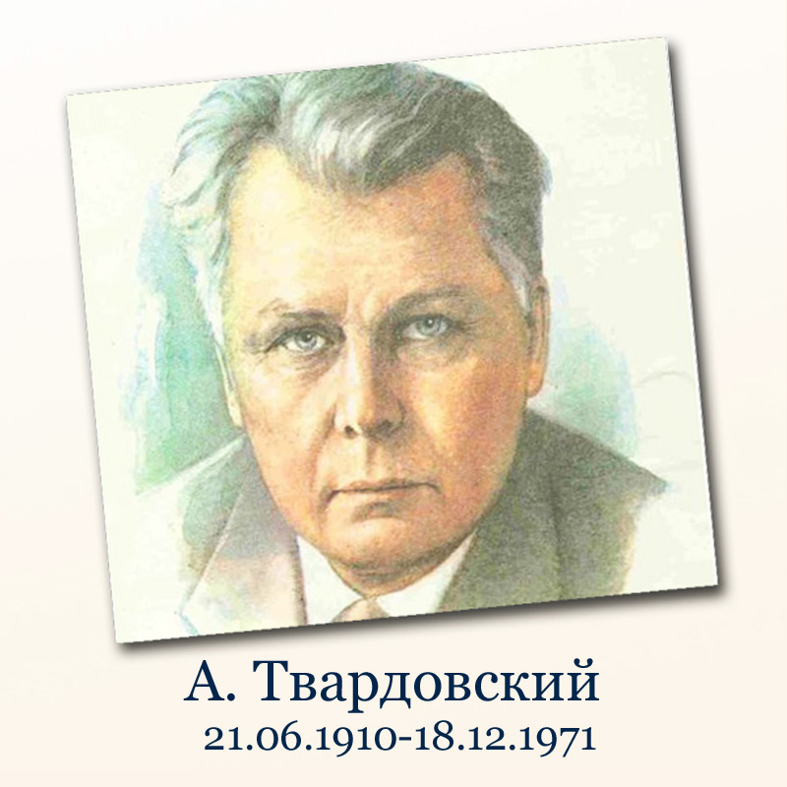

**От составителей**

В 2025 году Россия отмечает 115-летие со дня рождения великого русского писателя Александра Трифоновича Твардовского.

Александр Трифонович Твардовский (1910–1971) – русский советский писатель, поэт и прозаик, журналист, специальный корреспондент. Подполковник (1944). Главный редактор журнала «Новый мир» (1950–1954 и 1958–1970). Член Центральной ревизионной комиссии КПСС (1952–1956), кандидат в члены ЦК КПСС (1961–1966).

Родился 8 (21) июня 1910 года на хуторе Загорье рядом с деревней Сельцо (ныне в Починковском районе Смоленской области) в семье деревенского кузнеца Трифона Гордеевича Твардовского и Марии Митрофановны, в девичестве – Плескачевской.

Первое стихотворение Александр не мог сам записать, так как ещё не посещал школы и не владел грамотой. С 14 лет он всерьёз взялся за поэзию. Дебютное стихотворение поэта под названием «Новая изба» в 1925 году опубликовала местная газета.

Самым известным произведением Александра Трифоновича Твардовского стала поэма «Василий Тёркин». Автору поэма принесла большой успех, поскольку была очень актуальна в военное время.

Умер Александр Трифонович Твардовский от рака лёгких 18 декабря 1971 года и был похоронен в Москве на Новодевичьем кладбище.

Именем знаменитого писателя названы улицы в Москве, Воронеже, Новосибирске, Смоленске. В его честь названа школа и установлен памятник в г. Москве.

**Жизнь и творчество А. Т. Твардовского**

**Детство и юность Александра Твардовского**

Александр Трифонович Твардовский появился на свет 8 (21) июня 1910 года на небольшом хуторе Загорье к юго-востоку от Смоленска в семье деревенского кузнеца Трифона Гордеевича Твардовского и его супруги Марии Митрофановны, урождённой Плескачевской, происходившей из крестьян-однодворцев. Семья Твардовских была большой: помимо будущего писателя, в ней росли четыре его брата и две сестры.

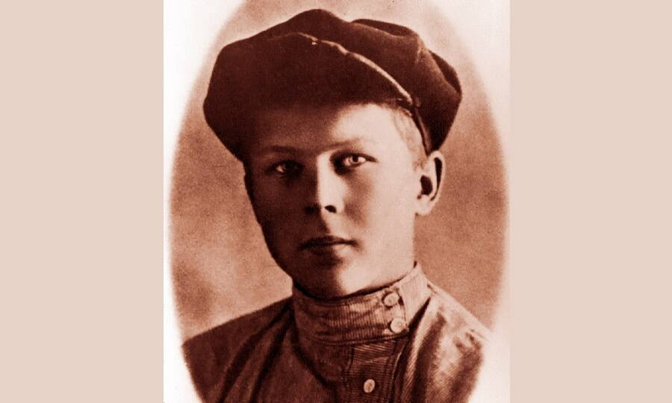

**Саша Твардовский, 1920-е гг.**

Родители воспитывали в детях любовь к русской культуре и литературе: отец вечерами часто читал им вслух произведения классиков – [А. С. Пушкина](https://histrf.ru/read/biographies/pushkin-alieksandr-sierghieievich), Н. В. Гоголя, М. Ю. Лермонтова, Л. Н. Толстого, Н. А. Некрасова. С детства Александр Твардовский чувствовал интерес к творчеству: первые стихи он сочинял, ещё не научившись читать и писать. С юности он увлёкся и журналистикой: в 1924 году подросток опубликовал первые газетные заметки. Год спустя в газете «Смоленская деревня» напечатали первое стихотворение 15-летнего поэта «Новая изба».

**Жизнь Александра Твардовского**

Когда Твардовскому исполнилось 18 лет, он уехал в Смоленск. Литературным наставником, и близким другом Твардовского стал работавший редактором одной из местных газет М.В. Исаковский – именно ему молодой Твардовский показывал свои первые стихотворения. В 1928 году Александр вступил в Ассоциацию пролетарских писателей. Вскоре он заявил о себе как профессиональный литератор, выпустив к 1935 году более сотни стихотворений, поэму и даже книгу стихов.

Поступив в 1932 году в Смоленский пединститут, в 1936 году Твардовский решил перебраться в столицу. Там он перевёлся в Московский институт философии, литературы и истории, который окончил в 1939 году. К этому времени он уже состоялся как поэт и получил официальное признание – его удостоили ордена Ленина, награды высокой и почётной. Во время советско-финской войны 1939–1940 гг. Твардовский в звании батальонного комиссара работал военным корреспондентом в красноармейской газете Ленинградского военного округа «На страже Родины». Именно здесь в результате коллективного труда редакции впервые родился как персонаж красноармеец Василий Тёркин.

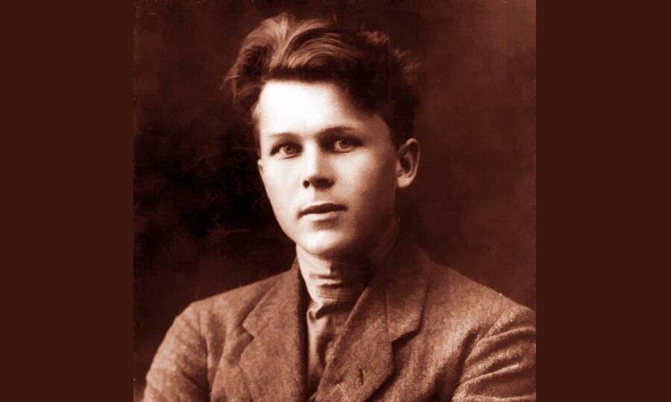

**Молодой поэт А.Т. Твардовский. Смоленск, 1930 год.**

В годы Великой Отечественной войны подполковник Твардовский вновь в действующей армии – сначала в газете «Красная Армия» Юго-Западного фронта, затем в газете Западного (позднее 3-го Белорусского) фронта «Красноармейская правда», вместе с которой он закончил войну в Восточной Пруссии. На страницах этих газет впервые появлялись эпизоды самой известной поэмы Твардовского – яркие и живые стихотворные рассказы о подвигах солдата Василия Тёркина, которые быстро принесли автору всенародную славу. Их с большой охотой перепечатывали центральные издания.

В послевоенные годы Александр Трифонович продолжал свою литературную и журналистскую деятельность. В 1950 году он стал главным редактором журнала «Новый мир» – одного из старейших «толстых» отечественных литературных журналов. В руках Твардовского «Новый мир» превратился в самое либеральное из подцензурных изданий того времени, а сам главный редактор стал проводником в мир большой литературы для многих знаменитых ныне писателей. Произведения, критикующие сталинизм и советское бюрократическое устройство в целом, в том числе авторства самого Твардовского, не могли остаться незамеченными, и в 1954 году решением ЦК КПСС его сняли с должности главного редактора.

Впрочем, несколько лет спустя ему опять предложили возглавить журнал, и с 1958 по 1970 гг. Твардовский вновь печатал на страницах «Нового мира» Василя Быкова, Фёдора Абрамова, Юрия Трифонова, Юрия Домбровского и [Александра Солженицына](https://histrf.ru/read/biographies/aleksandr-solzhenicyn). «Новый мир» стал не только символом «оттепели» и одним из культовых изданий для «шестидесятников», но и прекрасной школой для начинающих литераторов. Сам Твардовский выступил грамотным наставником, бережным, внимательным и чутким редактором для молодых авторов и защитником для опытных, но не обласканных любовью властей писателей. Твардовский не боялся сражаться с цензурой и отстаивать право талантливых авторов на публикацию.

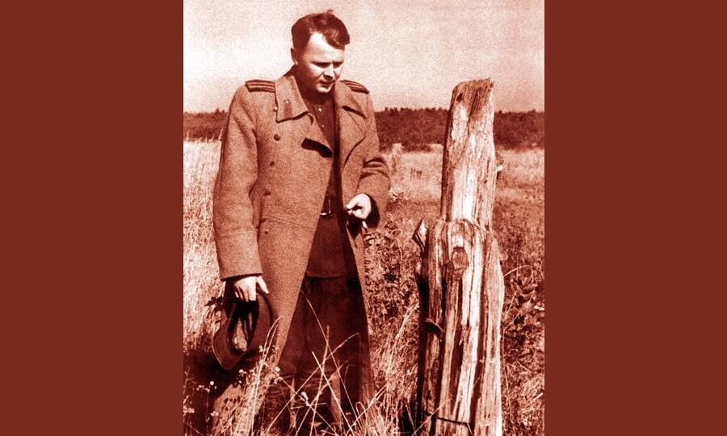

**Вероятно, самое известное фото А.Т. Твардовского, сделанное осенью 1943 года в родных местах после освобождения Смоленщины.**

С приходом к власти [Л.И. Брежнева](https://histrf.ru/read/biographies/briezhniev-lieonid-il-ich-1) Александр Твардовский и его журнал подверглись жестокой критике и даже травле в прессе. «Либеральную» редакцию разогнали, Твардовский ушёл со своего поста. Эти события подорвали здоровье писателя, и спустя несколько месяцев мучительной болезни его не стало.

**Творчество Александра Твардовского**

Твардовский работал в традиционном для советской литературы реалистическом направлении. Его творчество сочетало стилистическую ясность, отточенность слога, энергичность и живость сюжетов с тонким и проникновенным лиризмом. Стихотворения и поэмы Твардовского стали по-настоящему народной литературой, понятной и близкой каждому читателю. Ранние произведения Александра Твардовского, написанные в 1930-х гг., несли на себе отпечаток господствующей идеологии – таковы, например, поэмы «Путь к социализму» и «Страна Муравия». В них автор поддержал сталинскую коллективизацию в то самое время, когда его собственные родители и братья были раскулачены и отправлены в ссылку, а их небогатый маленький хутор сожжён.

С годами менялось не только отношение автора к советской политике и её лидерам, но и его понимание роли и задач художественных текстов. Твардовский постепенно отказался от чрезмерной идеологизации своих произведений. В самой известной его поэме «Василий Тёркин» нет не только упоминаний о И.В. Сталине, но и вообще каких-либо идеологических отсылок.

Образ самого знаменитого героя Твардовского родился ещё во время советско-финской войны. Персонаж небольших стихотворных сценок и комиксов вскоре стал культовым героем для читателей военного времени, и прежде всего – для фронтовиков, узнающих в простом солдате себя и товарищей. Главы поэмы, выходившие во фронтовых газетах, были объединены лишь центральным персонажем и общей стилистикой текста, при этом каждая обладала законченным сюжетом: автор вполне оправданно предполагал, что любая часть поэмы может стать последней как для него самого, так и для любого из его читателей. В 1946 году за поэму «Василий Тёркин» Твардовский удостоился Сталинской премии 1-й степени – высшей на тот момент из числа присуждавшихся в СССР за достижения в области литературы и искусства. Всего же писатель удостаивался высших государственных премий страны пять раз.

Более поздние тексты Твардовского оказались отмечены критическим взглядом на советскую действительность. Так, поэма «Тёркин на том свете» представляла собой острую сатиру на бюрократическое устройство СССР и на идеологию холодной войны. Публикация этого произведения была запрещена, а сам Твардовский именно из-за неё в первый раз лишился должности главного редактора «Нового мира».

**Семья и личная жизнь Александра Твардовского**

Александр Трифонович Твардовский был женат на Марии Илларионовне Гореловой (1908–1991), с которой познакомился в институтской библиотеке в Смоленске. Их союз оказался долгим и счастливым, через всю жизнь супруги пронесли любовь, преданность и трепетное, нежное отношение друг к другу. Мария Илларионовна на четыре десятилетия стала для мужа ближайшей помощницей, другом, опорой и поддержкой в любых трудностях.

Горестным испытанием в личной жизни Александра Твардовского и его супруги стала смерть в 1938 году их годовалого сына Александра. В семье выросли две дочери, Валентина и Ольга. Валентина Александровна Твардовская (род. 1931) – выпускница МГУ, доктор исторических наук, Ольга Александровна Твардовская (1941–2017) – художница. Обе дочери писателя многое сделали для публикации отцовского наследия. В сохранении памяти о Твардовском большое участие приняли его братья и сестры – так, они своими силами восстановили сожжённый в годы коллективизации родной дом на хуторе Загорье, где впоследствии был организован музей Александра Трифоновича.

**Смерть и похороны Александра Твардовского**

Вскоре после роспуска редакции «Нового мира» и увольнения с должности главного редактора Александр Трифонович Твардовский перенёс тяжёлый инсульт. В ходе лечения при обследовании врачи обнаружили у него рак лёгких в тяжёлой форме. Паралич, отсутствие речи и быстро прогрессировавшее онкологическое заболевание сделали последние месяцы жизни писателя невыносимо мучительными. Смерть Твардовского наступила 18 декабря 1971 года. Могила писателя находится на Новодевичьем кладбище в Москве.

**Основные издания произведений А. Т. Твардовского**

1. Твардовский, А. Т. Собрание сочинений : в 6 т. Т. 1 : Стихотворения (1926–1940) ; Страна Муравия : Поэма ; Переводы / А. Т. Твардовский ; предисл. К. Симонова ; примеч. Ю. Буртина, Р. Романовой. – Москва : Худож. лит., 1976. – 429 с. : 1 л. портр.
2. Твардовский, А. Т. Собрание сочинений : в 6 т. Т. 2 : Стихотворения (1940–1945) ; Поэмы : Василий теркин ; Дом у дороги / А. Т. Твардовский ; примеч. Ю. Буртина, Р. Романовой. – Москва : Худож. лит., 1977. – 431 с.
3. Твардовский, А. Т. Собрание сочинений : в 6 т. Т. 3 : Стихотворения (1946–1970) ; За далью – даль ; Теркин на том свете : поэмы / А. Т. Твардовский ; примеч. А. Туркова, Р. Романовой. – Москва : Худож. лит., 1978. – 431 с.
4. Твардовский, А. Т. Собрание починений : в 6 т. Т. 4 : Рассказы и очерки (1932–1959) / А. Т. Твардовский ; примеч. А. Кондратовича, Р. Романовой. – Москва : Худож. лит., 1978. – 565 с.
5. Твардовский, А. Т. Собрание сочинений : в 6 т. Т. 5 : Статьи и заметки о литературе ; Речи и выступления (1933–1970) / А. Т. Твардовский ; примеч. А. Дементьева, Р. Романовой. – Москва : Худож. лит., 1980. – 463 с.
6. Твардовский, А. Т. Собрание сочинений : в 6 т. Т. 6 : Письма (1932–1970) / А. Т. Твардовский ; ред. Ю. Г. Буртина ; примеч. М. И. Твардовской. – Москва : Худож. лит., 1983. – 671 с.
7. Твардовский, А. Т. Собрание сочинений : в 5 т. Т. 1 : Стихотворения (1926–1965) ; Сельская хроника ; Послевоенные стихи / А. Т. Твардовский. – Москва : Худож. лит., 1966. – 615 с. : ил.
8. Твардовский, А. Т. Собрание починений : в 5 т. Т. 2 : Поэмы ; Страна Муравия ; Василий Теркин ; [О «Стране Муравии»] / А. Т. Твардовский. – Москва : Худож. лит., 1966. – 415 с.
9. Твардовский, А. Т. Собрание починений : в 5 т. Т. 3 : Поэмы / А. Т. Твардовский. – Москва : Худож. лит., 1967. – 334 с.
10. Твардовский, А. Т. Собрание починений : в 5 т. Т. 4 : Рассказы и очерки ; Дневник председателя колхоза ; По колхозной Смоленщине ; Родина и чужина ; Послевоенные рассказы и очерки / А. Т. Твардовский. – Москва : Худож. лит., 1967. – 543 с. : ил.
11. Твардовский, А. Т. Собрание починений : в 5 т. Т. 5 : Статьи и заметки о литературе ; Речи и выступления ; Памяти ушедших ; [С Карельского перешейка ; Из новых стихотворений] : Статьи и заметки : (из фронтовой тетради) / А. Т. Твардовский ; ред. О. Верейский. – Москва : Худож. лит., 1971. – 518 с.
12. Твардовский, А. Т. Избранные произведения : в 3 т. Т. 1 : Стихотворения / А. Т. Твардовский ; сост. и подгот. текста М. И. Твардовской ; вступ. ст. и примеч. А. М. Туркова. – Москва : Худож. лит., 1990. – 494 с. : 1 л. портр.
13. Твардовский, А. Т. Избранные произведения : в 3 т. Т. 2 : Поэмы / А. Т. Твардовский ; сост. и подгот. текста М. И. Твардовской ; примеч. А. М. Туркова. – Москва : Худож. лит., 1990. – 462 с.
14. Твардовский, А. Т. Избранные произведения : в 3 т. Т. 3 : Проза / А. Т. Твардовский ; сост. и подгот. текста М. И. Твардовской ; примеч. А. М. Туркова. – Москва : Худож. лит., 1990. – 526 с.
15. Твардовский, А. Т. Избранное / А. Т. Твардовский ; [сост. и авт. предисл., с. 5–20 А. В. Кулинич ; худож. И. М. Гаврилюк]. – Киев : Рад. Письменник, 1979. – 174 с.
16. Твардовский, А. Т. Василий Теркин ; Военная лирика / А. Т. Твардовский. – Москва : Худож. лит., 1966. – 447 с.
17. Твардовский, А. Т. Василий Теркин : [книга про бойца] ; Дом у дороги : [поэмы] / А. Т. Твардовский. – Москва : Худож. лит., 1985. – 285 с.
18. Твардовский, А. Т. Василий Теркин : книга про бойца / А. Т. Твардовский ; послесл. Ю. Буртина ; ил. О. Веренского. – Москва : Дет. лит., 1980. – 207 с. : ил.
19. Твардовский, А. Т. Василий Теркин : книга про бойца : для сред. и ст. шк. возраста / А. Т. Твардовский ; худож. А. М. Калчанова. – Москва : Сов. Россия, 1980. – 252 с. : ил.
20. Твардовский, А. Т. Василий Теркин ; За далью – даль : поэмы / А. Т. Твардовский. – Элиста : Калмыц. кн. изд-во, 1977. – 267 с.
21. Твардовский, А. Т. Василий Теркин / А. Т. Твардовский. – Москва : Худож. лит., 1959. – 379 с.
22. Твардовский, А. Т. Василий Теркин / А. Т. Твардовский. – Москва : Худож. лит., 1964. – 230 с.
23. Твардовский, А. Т. Василий Теркин / А. Т. Твардовский. – Москва : Дет. лит., 1967. – 232 с.
24. Твардовский, А. Т. Василий Теркин ; Теркин на том свете ; Дом у дороги ; По праву памяти : поэмы, стихи военных лет / А. Т. Твардовский. – Москва : Вече, 2004. – 400 с.
25. Твардовский, А. Времена года : стихи : для детей ст. шк. возраста / А. Твардовский. – Москва : Московские учебники, 2010. – 71 с. : ил.
26. Твардовский, А. Т. За далью – даль : поэмы / А. Т. Твардовский. – Москва : Худож. лит., 1972. – 144 с.
27. Твардовский, А. Т. За далью – даль / А. Т. Твардовский. – Москва : Сов. писатель, 1961. – 198 с.
28. Твардовский, А. Т. За далью – даль : [поэмы] : из лирики этих лет 1959–1968 / А. Т. Твардовский. – Москва : Сов. писатель, 1970. – 239 с. : портр.
29. Твардовский, А. Т. Запас огня, залог тепла… : сборник / А. Т. Твардовский ; вступ. ст. А. Кондратовича. – Москва : Мол. гвардия, 1983. – 271 с. : 9 л. ил.
30. Твардовский, А. Т. Из лирики этих лет : стихи / А. Т. Твардовский. – Москва : Сов. писатель, 1976. – 95 с. : портр.
31. Твардовский, А. Т. Из ранних стихотворений, 1925–1935 / А. Т. Твардовский. – Москва : Сов. писатель, 1987. – 272 с.
32. Твардовский, А. Т. Книга лирики / А. Т. Твардовский. – Москва : Сов. Россия, 1961. – 414 с.
33. Твардовский, А. Т. Книга лирики / А. Т. Твардовский ; худож. О. Верейский. – Москва : Сов. Россия, 1983. – 447 с. : цв. ил.
34. Твардовский, А. Т. Книга лирики / А. Т. Твардовский. – Москва : Сов. писатель, 1967. – 414 с. : портр.
35. Твардовский, А. Т. О литературе : сборник / А. Т. Твардовский. – Москва : Современник, 1973. – 445 с. : портр.
36. Твардовский, А. Т. О самом главном / А. Т. Твардовский ; сост. и авт. предисл. В. В. Дементьев. – Москва : Сов. Россия, 1974. – 104 с.
37. Твардовский, А. Т. Письма о литературе, 1930–1970 / А. Т. Твардовский ; сост. М. И. Твардовская ; предисл. А. Туркова, М. И. Твардовской. – Москва : Сов. Россия, 1985. – 511 с.
38. Твардовский, А. Поэзия Михаила Исаковского / А. Твардовский. – Москва : Сов. Россия, 1969. – 90 с.
39. Твардовский, А. Поэзия Михаила Исаковского / А. Твардовский. – Москва : Сов. Россия, 1969. – 114 с.
40. Твардовский, А. Т. Поэмы / А. Т. Твардовский ; рис. О. Верейского. – Москва : Сов. Россия, 1988. – 764 с. : ил. ; цв. ил.
41. Твардовский, А. Т. Статьи и заметки о литературе / А. Т. Твардовский. – Изд. 3-е, доп. – Москва : Сов. Россиия, 1972. – 294 с.
42. Твардовский, А. Статьи и заметки о литературе / А. Твардовский. – Изд. 2-е, доп. – Москва : Сов. Россиия, 1963. – 258 с.
43. Твардовский, А. Т. Стихи : биогр. справка / А. Т. Твардовский. – Киев : Днiпро, 1983. – 269 с.
44. Твардовский, А. Т. Стихотворения ; Поэмы / А. Т. Твардовский. – Москва : Худ. лит., 1984. – 559 с.
45. Твардовский, А. Т. Стихотворения : для сред. и ст. шк. возраста / А. Т. Твардовский ; сост. и предисл. В. Гречнева ; рис. О. Зуева. – Ленинград : Дет. лит., Ленингр. отд-ние, 1984. – 142 с. : ил.
46. Твардовский, А. Стихотворения ; Поэмы / А. Твардовский. – Москва : Худ. лит., 1971. – 687 с.
47. Твардовский, А. Т. Страна Муравия : поэма ; Василий Теркин : книга про бойца ; Дом у дороги : лирич. хроника / А. Т. Твардовский ; послесл. Ю. Буртина ; ил. О. Верейского. – Москва : Дет. лит., 1970. – 355 с. : ил. ; 1 л. портр.
48. Твардовский, А. Т. Страна Муравия / А. Т. Твардовский. – Москва : Дет. лит., 1955. – 94 с.
49. Твардовский, А. Т. Страна Муравия / А. Т. Твардовский ; худож. К. Бокарев. – Москва : Сов. Россия, 1988. – 124 с. : ил.
50. Твардовский, А. Т. Теркин на том свете : [поэма] / А. Т. Твардовский. – Москва : Сов. писатель, 1964. – 103 с.
51. Твардовский, А. Т. Я начал песню… : стихотворения и поэма / А. Т. Твардовский ; [сост. и вступ. ст. С. Куняева ; худож. В. Медведев]. – Москва : Мол. гвардия, 1987. – 174, [1] с. : ил.

**Издания о жизни и творчестве А. Т. Твардовского**

1. «Василий Теркин» А. Твардовского – народная эпопея / [науч. ред.: А. М. Абрамов, В. М. Акаткин]. – Воронеж : Изд-во Воронеж. ун-та, 1981. – 191 с.
2. Воспоминания об А. Твардовском : сборник / сост. М. И. Твардовская. – 2-е изд. – Москва : Сов. писатель, 1982. – 543 с.
3. Выходцев, П. С. А. Т. Твардовский : семинарий / П. С. Выходцев. – Ленинград : Учпедгиз, 1960. – 251 с. : портр.
4. Выходцев, П. С. Александр Твардовский / П. С. Выходцев. – Москва : Сов. писатель, 1958. – 411 с. : портр.
5. Гришунин, А. Л. «Василий Теркин» Александра Твардовского / А. Л. Гришунин ; отв. ред. Г. В. Степанов. – Москва : Наука, 1987. – 144 с. : ил.
6. Дементьев, В. В. Александр Твардовский / В. В. Дементьев. – Москва : Сов. Россия, 1976. – 173 с.
7. Долецкая, И. И. Воспитание художественного вкуса старшеклассников при изучении творчества Маяковского и Твардовского / И. И. Долецкая. – Москва : Просвещение, 1965. – 108 с.
8. Кондратович, А. И. Александр Твардовский : поэзия и личность / А. И. Кондратович. – Москва : Худож. лит., 1978. – 350 с. : ил.
9. Кондратович, А. И. Александр Твардовский : поэзия и личность / А. И. Кондратович. – 2-е изд., испр. и доп. – Москва : Худож. лит., 1985. – 318 с. : портр.
10. Кондратович, А. И. «Ровесник любому поколению» : документальная повесть [о А. Т. Твардоском] / Кондратович А. И. – Москва : Современник, 1984. – 383 с.
11. Кулинич, А. В. Александр Твардовский : очерк жизни и творчества / А. В. Кулинич. – Киев : Выща школа, 1988. – 174 с.
12. Кулинич, А. В. Вслед за веком жить спешим : [к 70-летию со дня рождения А. Т. Твардовского] / А. В. Кулинич. – Киев : Знание, 1980. – 64 с.
13. Любарева, Е. П. Александр Твардовский : критико-биогр. очерк / Е. П. Любарева. – Москва : Сов. Россия, 1957. – 186 с.
14. Любарева, Е. П. Эпос А. Т. Твардовского : учеб. пособие для пед. ин-тов по спец. № 2101 «Рус. яз. и лит.» / Е. П. Любарева. – Москва : Высш. школа, 1982. – 95 с.
15. Любарева, Е. П. Поэма А. Твардовского «За далью – даль» / Е. П. Любарева. – Москва : Гослитиздат, 1962. – 103 с.
16. Македонов, А. В. Творческий путь Твардовского : дома и дороги / А. В. Македонов. – Москва : Худож. лит., 1981. – 367 с. : ил.
17. Маршак, С. Я. Ради жизни на земле : об А. Твардовском / С. Я. Маршак. – Москва : Сов. Россия, 1961. – 107 с.
18. Муравьев, А. Н. Творчество А. Т. Твардовского : пособие для учителей / А. Н. Муравьев. – Москва : Просвещение, 1981. – 143 с. : ил.
19. Романова, Р. М. Александр Твардовский: страницы жизни и творчества : кн. для учащихся ст. классов сред. шк. / Р. М. Романова. – Москва : Просвещение, 1989. – 152 с. : ил.
20. Рощин, П. Ф. Поэма А. Твардовский «Василий Теркин» / П. Ф. Рощин. – Москва : Просвещение, 1959. – 64 с.
21. Рощин, П. Ф. Поэма А. Твардовского «Василий Тёркин» : пособие для учителей / П. Ф. Рощин. – Изд. 2-е, доп. – Москва : Учпедгиз, 1959. – 68 с.
22. Рощин, П. Ф. А. Т. Твардовский / П. Ф. Рощин. – Москва : Просвещение, 1962. – 111 с.
23. Рощин, П. Ф. Александр Твардовский / П. Ф. Рощин. – Москва : Просвещение, 1966. – 172 с.
24. Сербин, П. К. Изучение творчества Александра Твардовского : пособие для учителя / П. К. Сербин. – Киева : Рад. школа, 1982. – 135 с.
25. Творчество Александра Твардовского : исслед. и материалы / АН СССР, Ин-т рус. лит. (Пушкин. Дом) ; под. ред.: П. С. Выходцева, Н. А. Грозновой. – Ленинград : Наука, Ленингр. Отд-ние, 1989. – 382 с.
26. Турков, А. М. Александр Твардовский / А. М. Турков. – 2-е испр. и доп. – Москва : Худож. лит., 1970. – 175 с.

**Статьи из периодических изданий**

1. «Эти молодые писатели видели пот и кровь войны на своей гимнастерке» : переписка Василя Быкова и Александра Твардовского / вступ. ст. С. Шапрана ; публ. и коммент. С. Шапрана, В. и О. Твардовских // Вопросы литературы. – 2008. – № 2. – С. 296–323.
2. Абдалова, Н. Б. Ключевые слова в поэме А. Т. Твардовского «Страна Муравич» / Абдалова Н. Б. // Русский язык в школе. – 1991. – № 3. – С. 55–59.
3. Абдалова, Н. Б. Лексический повтор в поэме А. Т. Твардовского «Страна Муравия» / Абдалова Н. Б. // Русский язык в школе. – 1990. – № 3. – С. 67–71.
4. Айзерман, Л. «…Никакой моей вины…»? : [к изучению творчества А. Твардовского на уроке литературы в XI кл.] / Айзерман Л. // Народное образование. – 1991. – № 12. – С. 40–45.
5. Айзерман, Л. «Никакой моей вины...»? : пед. драма в восьми актах : [стихотворение А. Твардовского «Я знаю, никакой моей вины...»] / Лев Айзерман // Литература в школе. – 2009. – № 5. – С. 22–26. – Продолжение. См.: Лит. в шк. – 2008. – № 8, 9 ; 2009. – № 1, 2.
6. Айзерман, Л. «Никакой моей вины...»? : пед. драма в восьми актах / Лев Айзерман // Литература в школе. – 2009. – № 6. – С. 31–34. – Продолжение. См.: Лит. в шк. – 2008. – № 8, 9 ; 2009. – № 1, 2, 5.
7. Акаткин, В. «Не пряча глаз…» : к 80-летию со дня рождения А. Твардовского / Акаткин В. // Бибилотекарь. – 1990. – № 6. – С. 56–60.
8. Акаткин, В. М. Дом и мир : художественные искания А. Твардовского в раннем творчестве и «Страна Муравия» / Акаткин В. М. // Русская литература. – 1983. – № 1. – С. 77–93.
9. Акаткин, В. М. Перед дорогой : стихотворения А. Т. Твардовского 20-х-начала 30-х годов / Акаткин В. М. // Русская литература. – 1979. – № 3. – С. 17–29.
10. Аксёнова, Л. А. «Я жил, я был – за всё на свете я отвечаю головой» : страницы жизни и творчества А. Т. Твардовского : вводный урок : VII (VIII) кл. / Аксёнова Лилия Алексеевна // Литература в школе. – 2009. – № 8. – С. 42–44.
11. Александров, В. Три встречи : [из воспоминаний об А. Т. Твардовском] / Александров В. // Звезда востока. – 1990. – № 12. – С. 146–149.
12. Баевский, Б. Кулацкий подголосок и враг народа : двойной портрет : [А. Твардовский] / Баевский Б. // Вопросы литературы. – 2001. – № 5. – С. 3–43.
13. Бакланов, Г. Об Александре Трифоновиче Твардовском : [воспоминания] / Бакланов Г. // Октябрь. – 1977. – № 1. – С. 104–157.
14. Барабанов, Н. Н. «Чтоб видеть все и все изведать, всему не издали учась…» : заметки о творчестве А. Т. Твардовского 50-х-60-х годов / Барабанов Н. Н. // Школа. – 2001. – № 6. – С. 15–21.
15. Барабанов, Н. Н. Перечитывая Твардовского / Барабанов Н. Н. // Школа. – 2002. – № 2. – С. 16–21.
16. Бедеров, А. «Минное поле» поэта : [к биографии А. Т. Твардовского] / Бедеров А. // В мире книг. – 1988. – № 6. – С. 5–9.
17. Богатырев, В. «Я помню осиновый хутор…» : о Твардовском. Пестрые мысли и краткие встречи / Богатырев В. // Московский вестник. – 1990. – № 7. – С. 227–262.
18. Бортник, Г. В. «Но пусть все это пето-перепето» : [традиции и новаторство в философской лирике А. Т. Твардовского] / Бортник Г. В. // Русский язык в школе. – 1995. – № 3. – С. 61–66.
19. Буртин, Ю. «Вам, из другого поколенья…» : к публикации А. Твардовского «По праву памяти» / Буртин Ю. // Октябрь. – 1987. – № 8. – С. 191–202.
20. Буртин, Ю. Исповедь шестидесятника : в школе Твардовского / Буртин Ю. // Дружба народов. – 2001. – № 2. – С. 138–161.
21. Ваншенкин, К. А. Т. Твардовский. «Я убит подо Ржевом» : опыт нового прочтения / Ваншенкин К. А. // Нева. – 1985. – № 6. – С. 178–181.
22. Василевская, И. А. «Священная годов минувших память…» : [поэт Александр Твардовский] / Василевская И. А. // Русский язык в школе. – 1995. – № 3. – С. 54–61.
23. Василевская, И. А. «Священная годов минувших память…» : [поэт Александр Твардовский] / Василевская И. А. // Русский язык в школе. – 1995. – № 3. – С. 54–61.
24. Власенко, А. Певец мира и правды : к 75-летию со дня рождения А. Т. Твардовского / Власенко А. // Семья и школа. – 1985. – № 6. – С. 53–55.
25. Волкова, Л. С. О некрасовских традициях в послевоенном творчестве Твардовского / Волкова Л. С. // Русская литература. – 1983. – № 1. – С. 60–76.
26. Воробьев, Е. В тяжкий час земли родной : [из воспоминаний о А. Т. Твардовском] / Воробьев Е. // Звезда. – 1974. – № 10. – С. 163–174.
27. Выходцев, П. С. «Василий Теркин» – народно-героическая эпопея XX века / Выходцев П. С. // Русская литература. – 1986. – № 1. – С. 81–105.
28. Выходцев, П. С. Неизвестная редакция поэмы А. Твардовского «Страна Муравия» / Выходцев П. С. // Русская литература. – 1980. – № 4. – С. 34–58.
29. Гладышева, Л. А. Ради жизни на земле : [о поэтическом фразеологизме А. Т. Твардовского] / Гладышева Л. А. // Русская речь. – 1981. – № 3. – С. 3–8.
30. Гусев, Вл. Дорога к дому : [о поэме А. Твардовского «Дом у дороги»] / Гусев Вл. // Литература в школе. – 1974. – № 6. – С. 2–6.
31. Десятников, В. Очаг Твардовских : [к биографии А. Т. Твардовского] / В. Десятников // Семья и школа. – 1991. – № 2. – С. 41–45.
32. Дикушина, Н. «...Не отступая – быть самим собой» : (по страницам книги Р. Романовой «Александр Твардовский. Труды и дни») / Н. Дикушина // Вопросы литературы. – 2007. – № 1. – С. 6–29.
33. Енишерлов, В. Письма [А. Т.] Твардовского / В. Енишерлов // Огонек. – 1985. – № 26. – С. 22–24.
34. Ермолаева, Н. Л. Л. Н. Толстой и А. Т. Твардовский / Ермолаева Нина Леонидовна // Литература в школе. – 2010. – № 12. – С. 10–14.
35. Ермолаева, Н. Л. О правде войны в «Книге про бойца» А. Т. Твардовского / Ермолаева Нина Леонидовна // Литература в школе. – 2005. – № 5. – С. 2–6.
36. Ермолаева, Н. Л. О правде войны в «Книге про бойца» А. Т. Твардовского / Ермолаева Н. Л. // Литература в школе. – 2005. – № 5. – С. 2–6.
37. Есин, А. Б. О ценностной системе А. Т. Твардовского : [«Василий Теркин»] / Есин А. Б. // Русская словесность. – 1995. – № 5. – С. 34–39.
38. Есипов, В. Встречи без встречи : [об Александре Твардовском] / Валерий Есипов // Вопросы литературы. – 2007. – № 1. – С. 30–35.
39. Залыгин, С. О Твардовском : [воспоминания] / Залыгин С. // Новый мир. – 1990. – № 6. – С. 188–193.
40. Зуев, Н. Возвышенная простота : над строками поэмы А. Твардовского «Василий Теркин» / Зуев Н. // Литература в школе. – 1982. – № 5. – С. 6–12.
41. Иванова, Н. Н. «Делом давай-ка с бедой управляться…» : о языке поэзии А. Т. Твардовского / Иванова Н. Н. // Русская речь. – 1988. – № 2. – С. 22–26.
42. Иванова, Т. Последняя любовь : [о поэзии А. Твардовского] / Иванова Т. // В мире книг. – 1987. – № 3. – С. 26–28.
43. История одной фальшивки : (эпизод борьбы вокруг «Теркина на том свете») // Вопросы литературы. – 2007. – № 1. – С. 36–52.
44. Капралова, С. Г. О слове *даль* в поэме А. Твардовского «За далью – даль» / Капралова С. Г. // Русская речь. – 1967. – № 5. – С. 29–30.
45. Кирпель, И. У дружбы корни есть… : [о дружбе поэтов А. Твардовского и Б. Палийчука] / Кирпель И. // Радуга. – 1988. – № 6. – С. 156–158.
46. Колесникова, В. П. Тема Родины в военной лирике А. Т. Твардовского / Колесникова В. П. // Русский язык в школе. – 1985. – № 3. – С. 55–60.
47. Кондратович, А. Дело жизни : [заметки о литературных взглядах А. Твардовского] / Кондратович А. // Звезда. – 1976. – № 8. – С. 183–197.
48. Кондратович, А. О прозе Твардовского / Кондратович А. // Новый мир. – 1974. – № 2. – С. 227–254.
49. Кондратович, А. Поэт и стих : [о лирике А. Т. Твардовского] / Кондратович А. // Наш современник. – 1974. – № 12. – С. 171–181.
50. Кондратович, А. Уроки Твардовского / Кондратович Алексей // Молодая гвардия. – 1979. – № 2. – С. 307–320.
51. Королева, И. А. Прецедентные имена собственные в лирике А. Т. Твардовского / И. А. Королева // Ономастика Поволжья : сборник аннотаций докладов XVIII Междунар. науч. конф. Кострома, 9–10 сент. 2020 г. : в 2 т. / науч. ред.: Н. С. Ганцовская, В. И. Суприн ; сост. и отв. ред. Г. Д. Неганова ; Костром. гос. ун-т. – Кострома, 2020. – Т. 2. – С. 244–248.
52. Кочетова, С. А. Об Александре Твардовском – критике / Кочетова С. А. // Русский язык и литература в учебных заведениях. – 2006. – № 6. – С. 73–74.
53. Кудреватых, Л. Встречи с Александром Твардовским / Кудреватых Л. // Москва. – 1974. – № 12. – С. 200–210.
54. Кузьмин, А. И. «Василий Теркин» : [о языке поэмы А. Т. Твардовского] / Кузьмин А. И. // Русская речь. – 1977. – № 5. – С. 123–128.
55. Куликов, Б. «Я за все кругом в ответе…» : к 80-летию со дня рождения А. Т. Твардовского / Б. Куликов // Дон. – 1990. – № 6. – С. 152–159.
56. Лабунько, О. И. Лениниана А. Твардовского / Лабунько О. И. // Русский язык в школе. – 1984. – № 2. – С. 65–69.
57. Лавлинский, Л. На страже века : [о творчестве А. Т. Твардовского] / Лавлинский Л. // Новый мир. – 1977. – № 7. – С. 240–260.
58. Лакшин, В. Книга особой судьбы : [о поэме А. Твардовского «Василий Теркин»] / Лакшин В. // Юность. – 1976. – № 12. – С. 79–83.
59. Лакшин, В. Не впасть в беспамятство : [из хроники «Нового мира» времен Твардовского] / Лакшин В. // Знамя. – 1988. – Кн. 8. – С. 210–217.
60. Лакшин, В. Не пряча глаз : [к биографии А. Т. Твардовского] / Лакшин В. // Юность. – 1989. – № 2. – С. 89–91.
61. Лакшин, В. Ненаписанная книга : [к биографии А. Твардовского] / Лакшин В. // Дружба народов. – 1974. – № 7. – С. 259–271.
62. Лакшин, В. Так было… : [из воспоминаний об А. Т. Твардовском] / Лакшин В. // Октябрь. – 1980. – № 9. – С. 206–219.
63. Лакшин, В. Твардовский в кругу писателей : из воспоминаний / Лакшин В. // Литературное обозрение. – 1981. – № 6. – С. 100–105.
64. Лапина, К. Чтение стихотворения А. Твардовского «Рассказ танкиста» : III кл. / Лапина К. // Начальная школа. – 1980. – № 2. – С. 22–24.
65. Лейдерман, Н. Л. Поэма А. Твардовского «За далью – даль» : преодоление соцреалистического канона / Лейдерман Н. Л. // Филологические науки. – 2001. – № 2. – С. 13–22.
66. Лурье, Е. А. Поэмы А. Твардовского на уроках в X классе / Лурье Е. А. // Литература в школе. – 1977. – № 1. – С. 21–33.
67. Македонов, А. В. Письма Твардовского о его последней поэме «По праву памяти» / Македонов А. В. // Русская литература. – 1991. – № 3. – С. 175–180.
68. Маринов, А. Месяц в Cухуми : [воспоминания об А. Т. Твардовском, 1968 г.] / Маринов А. // Наука и жизнь. – 1988. – № 6. – С. 100–107.
69. Маркович, Я. Сколько лет живем на свете? : [о поэме А. Твардовского «Василий Теркин»] / Маркович Я. // Литературная учеба. – 1985. – № 5. – С. 196–204.
70. Маршак, И. С. «Классику – классик» : [об отношения С. Я. Маршака и А. Т. Твардовского] / Маршак И. С. // Нева. – 1975. – № 7. – С. 162–177.
71. Маткин, В. В. Изучение темы «А. Т. Твардовский» в VII классе : [анализ литературного произведения в единстве формы и содержания] / Маткин В. В. // Литература в школе. – 1976. – № 2. – С. 32–42.
72. Машихина, Е. А. Тема дома в поэме А. Твардовского «Дому у дороги» и романе Ф. Абрамова «Дом» / Машихина Елена Александровна // Литература в школе. – 2008. – № 4. – С. 17–19.
73. Мелексетян, М. В. Последнее стихотворение А. Твардовского о матери / Мелексетян Марина Валерьевна // Литература в школе. – 2009. – № 10. – С. 45–46.
74. Минералова, И. Г. Портрет героя в поэзии Александра Твардовского о Великой Отечественной войне / Минералова Ирина Георгиевна // Литература в школе. – 2012. – № 5. – С. 9–13.
75. Митин, Г. А. «Немую боль в слова облечь…» : трагический пафос поэзии А. Т. Твардовского / Митин Г. А. // Литература в школе. – 1995. – № 5. – С. 24–34.
76. Митин, Г. А. Нет ада без надежды : о поэме А. Т. Твардовского «Теркин на том свете» / Митин Г. А. // Литература в школе. – 1994. – № 4. – С. 30–38.
77. Молодцова, Н. П. Работа над языком поэмы А. Т. Твардовского «За далью – даль» : анализ главы «В дороге» / Молодцова Н. П. // Русский язык в школе. – 1989. – № 1. – С. 13–18.
78. Морасева, А. С. «Голос памяти правдивой…» : поэма А. Т. Твардовского / Морасева А. С. // Литература в школе. – 1989. – № 4. – С. 132–135.
79. Мурзаханова, К. И. Индивидуально-авторское использование фразеологизмов в поэме А. Т. Твардовского «За далью – даль» / Мурзаханова К. И. // Русский язык в школе. – 1985. – № 3. – С. 61–64.
80. Мурзаханова, К. И. О лексико-фразеологическом своеобразии поэмы А. Т. Твардовского «За далью – даль» / Мурзаханова К. И. // Русский язык в школе. – 1986. – № 6. – С. 54–60.
81. Мурзаханова, К. И. О слове «даль» в поэме А. Т. Твардовского «За далью – даль» / Мурзаханова К. И. // Русский язык в школе. – 1988. – № 1. – С. 61–66.
82. Мурзаханова, К. И. Эволюция поэтического языка А. Т. Твардовского : на материале последних поэм / Мурзаханова К. И. // Русский язык в школе. – 1990. – № 3. – С. 60–66.
83. Недува, Э. Ш. «Все на русском языке…» : [о фразеологизмах в языке поэмы А. Т. Твардовского «Василий Теркин»] / Недува Э. Ш. // Русский язык в школе. – 1987. – № 3. – С. 68–70.
84. Николина, Н. А. Пространство и время в стихотворении А. Т. Твардовского «Полночь в моё городское окно…» / Николина Н. А. // Русский язык в школе. – 2000. – № 3. – С. 63–37.
85. Новикова, И. Л. Литературно-музыкальный час, посвященный Великой Отечественной войне и военной поэзии А. Т. Твардовского / И. Л. Новикова, М. М. Марюхина // Воспитание школьников. – 2010. – № 3. – С. 75–80.
86. Обухова, В. Н. «Далеко ли до Берлина, не считай, шагай, смоли…» : о роли глаголов побуждения в поэме А. Т. Твардовского «Василий Теркин» / Обухова В. Н. // Русская речь. – 1990. – № 3. – С. 24–27.
87. Павловский, А. И. День и вечность : о философских воззрениях А. Твардовского / Павловский А. И. // Русская литература. – 1983. – № 4. – С. 84–102.
88. Павловский, А. И. О философском характере поздней лирики А. Твардовского / Павловский А. И. // Русская литература. – 1975. – № 3. – С. 78–88.
89. Панков, А. «В трудной жизни боевой…» : «Василий Теркин» А. Твардовского и литература военного времени / Панков А. // Знамя. – 1985. – Кн. 6. – С. 220–231.
90. Парфёнова, Р. А. Стихотворение А. Т. Твардовского помогает юности осмыслить мир : XI кл. / Р. А. Парфёнова // Литература в школе. – 2005. – № 6. – С. 22–23.
91. Пахарева, К. М. «…Чтоб в ней нашла судьба любая» : [историческая правда в поэзии А. Т. Твардовского] / Пахарева К. М. // Русский язык и литература в учебных заведениях. – 2005. – № 4. – С. 45–50.
92. Пахарева, К. М. К истории поэмы А. Твардовского «Дом у дороги» / Пахарева К. М. // Вопросы русской литературы. – 1987. – Вып. 1. – С. 22–30.
93. Пьяных, М. От эпоса – к постижению народной трагедии. Два «Теркина» Александра Твардовского / Пьяных М. // Свободная мысль. – 1993. – № 14. – С. 99–108.
94. Пьяных, М. Ф. Эпос и лирика сражающейся России : [о поэзии А. Т. Твардовского и О. Ф. Бергольц] / Пьяных М. Ф. // Вечерняя средняя школа. – 1990. – № 3. – С. 43–47.
95. Пьяных, М. Эпос и лирика воюющей России (Александр Твардовский и Ольга Бергольц) / Пьяных М. // Звезда. – 1995. – № 5. – С. 166–174.
96. Романова, Р. «Начал я… поэтому в грозный год…» : к творческой истории поэмы А. Твардовского «Дом у дороги» / Романова Р. // Вопросы литературы. – 1985. – № 4. – С. 132–144.
97. Романова, Р. «Такая служба твоя, поэт…» : творческая лаборатория А. Твардовского / Романова Р. // Литературная учеба. – 1987. – № 1. – С. 144–150.
98. Романова, Р. «Я счастлив тем, что я оттуда…» : к 80-летию со дня рождения А. Т. Твардовского / Романова Р. // Семья и школа. – 1990. – № 6. – С. 47–49.
99. Ростовцева, И. «Вместе с бегом времени…» : размышляя о посмертной судьбе творчества А. Твардовского / Ростовцева И. // Наш современник. – 1987. – № 10. – С. 153–159.
100. Рощин, П. Художественное мастерство А. Твардовского в поэме «Василий Теркин» / Рощин П., Аксенова Е. // Литература в школе. – 1953. – № 5. – С. 30–40.
101. Северикова, Н. М. Александр Трифонович Твардовский : [к 90-летию со дня рождения] / Северикова Н. М. // Специалист. – 2000. – № 8. – С. 34–36.
102. Силкин, Н. К. «Василий Теркин» А. Твардовского в VIII классе / Силкин Н. К. // Литература в школе. – 1984. – № 2. – С. 28–36.
103. Силкин, Н. К. Воспитательное воздействие лирики А. Твардовского / Силкин Н. К. // Литература в школе. – 1983. – № 3. – С. 36–43.
104. Симонов, К. Таким я его помню : [несколько глав из записей об А. Твардовском] / Симонов К. // Вопросы литературы. – 1974. – № 2. – С. 168–192.
105. Скатов, Н. Н. Об эпических высотах Исаковского и Твардовского / Скатов Николай Николаевич // Литература в школе. – 2010. – № 5. – С. 2–4.
106. Смирнов, В. Окружение : [из воспоминаний об А. Т. Твардовском] / Смирнов В. // Молодая гвардия. – 1990. – № 6. – С. 277–280.
107. Соколов-Микитов, И. Твардовский : [из воспоминаний о поэте] / Соколов-Микитов И. // Вопросы литературы. – 1975. – № 2. – С. 207–226.
108. Спивак, П. Когда начиналось литературное сегодня? : [к спорам о шестидесятничестве и о «Новом мире» времен Твардовского] / Спивак П. // Вопросы литературы. – 1991. – № 4. – С. 3–35.
109. Спивак, П. Когда начиналось литературное сегодня? : к спорам о шестидесятничестве и о «Новом мире» времен Твардовского / Спивак П. // Вопросы литературы. – 1991. – № 4. – С. 3–35.
110. Стеллиферовский, П. В дорогу за счастьем : [к творческой биографии А. Т. Твардовского] / Стеллиферовский П. // В мире книг. – 1978. – № 6. – С. 80–83.
111. Степанов, Г. «Вот стихи, а все понятно…» : о языке поэмы [А. Твардовского] «Василий Теркин» / Степанов Г. // Вопросы литературы. – 1981. – № 5. – С. 88–106.
112. Страшнов, С. «В тоске этих лет» : [война в художественном развитии А. Твардовского] / Страшнов С. // Литературное обозрение. – 1985. – № 6. – С. 45–50.
113. Страшнов, С. «Новый с поля придет поэт…» : о раннем творчестве А. Твардовского / Страшнов С. // Литературная учеба. – 1985. – № 2. – С. 123–133.
114. Страшнов, С. В хороводе : о «Сельской хронике» А. Твардовского / Страшнов С. // Детская литература. – 1990. – № 6. – С. 26–30.
115. Страшнов, С. Драмы очищения : о последних поэмах А. Твардовского / Страшнов С. // Литературное обозрение. – 1990. – № 6. – С. 8–15.
116. Сухих, И. О смерти, войне, судьбе и Родине – русской и советской (1941–1945 гг. «Василий Теркин» А. Твардовского) / Сухих И. // Звезда. – 2000. – № 8. – С. 221–230.
117. Твардовская, В. А. М. Золотоносов против «Нового мира» / В. А. Твардовская, О. А. Твардовская // Вопросы литературы. – 2007. – № 1. – С. 56–65.
118. Твардовский, А. Т. Заветная книга. А. А. Ахматова : [Александр Твардовский о поэзии Анны Ахматовой] / А. Т. Твардовский // Литература в школе. – 2005. – № 5. – С. 7–9.
119. Твардовский, А. Теркин на том свете : фрагменты поэмы / А. Твардовский // Литература в школе. – 1994. – № 4. – С. 38–40.
120. Твардовский, И. Возвращение в Загорье : [о создании музея А. Твардовского] / Твардовский И. // Свет. Природа и человек. – 1990. – № 6. – С. 66–69.
121. Твардовский, И. Возвращение в Загорье : [о создании музея А. Твардовского] / Твардовский И. // Свет. Природа и человек. – 1990. – № 6. – С. 66–69.
122. Трифонов, Ю. Воспоминания Твардовского / Трифонов Ю. // Огонек. – 1986. – № 44. – С. 20–24.
123. Турков, А. «Раззудись, плечо, размахнись, рука!» / Андрей Турков // Вопросы литературы. – 2007. – № 1. – С. 53–55.
124. Турков, А. «Сказанул-то я так, по памяти...» : Щедрин и Твардовский / Андрей Турков // Вопросы литературы. – 2007. – № 4. – С. 340–345.
125. Турков, А. М. Александр Трифонович Твардовский : к 100-летию со дня рождения / А. М. Турков // Литература в школе. – 2010. – № 1. – С. 2–7.
126. Турков, А. М. Александр Трифонович Твардовский : ст. вторая / А. М. Турков // Литература в школе. – 2010. – № 2. – С. 11–15.
127. Турков, А. Последний бой Твардовского : [о публикации поэмы «по праву памяти»] / Турков А. // Дружба народов. – 1987. – № 9. – С. 256–260.
128. Федоров, В. Бойцы моей земли : [о творчестве А. Т. Твардовского, Л. М. Леонова] / Владимир Федоров // Радуга. – 1973. – № 3. – С. 133–139.
129. Федоров, В. Наш друг Василий Теркин : к 80-летию со дня рождения А. Т. Твардовского / Федоров В. // Молодая гвардия. – 1990. – № 6. – С. 272–276.
130. Фоняков, И. Уроки поэта : к 70-летию со дня рождения А. Т. Твардовского / Фоняков И. // Знамя. – 1980. – Кн. 6. – С. 234–341.
131. Фролова, Г. А. Мотив памяти в лирике А. Т. Твардовского : XI кл. / Фролова Галина Анатольевна // Литература в школе. – 2012. – № 5. – С. 28–30.
132. Хвыля, Л. К. Творческое использование А. Твардовского народной поэтики в поэме «Василий Теркин» / Хвыля Л. К. // Русский язык в школе. – 1961. – № 2. – С. 42–47.
133. Чалмаев, В. А. «Золотые» и «серебряные» нити русской литературы XIX и XX веков / В. А. Чалмаев // Литература в школе. – 2008. – № 6. – С. 12–16. – Окончание. См.: Лит. в шк. – 2008. – № 1, 2, 3, 4, 5.
134. Чернова, И. И. Лирический цикл А. Т. Твардовского «Памяти матери» / Чернова И. И. // Литература в школе. – 2000. – № 4. – С. 55–61.
135. Шамский, Н. М. Языковые реминисценции в поэме А. Твардовского «За далью – даль» / Шамский Н. М. // Русский язык в школе. – 2000. – № 3. – С. 56–63.
136. Шанский, Н. М. О лирике А. Т. Твардовского : к 70-летию со дня рождения / Шанский Н. М. // Русский язык в школе. – 1980. – № 3. – С. 61–66.
137. Швецова, Л. Сколько далей сердце вместит : А. Твардовский и поэты братских республик / Швецова Л. // В мире книг. – 1980. – № 12. – С. 56–58.
138. Энтин, Б. Уроки Твардовского / Энтин Б. // В мире книг. – 1985. – № 7. – С. 72.

**Содержание**

1. От составителей 4
2. Жизнь и творчество А. Т. Твардовского 5
3. Основные издания произведений А. Т. Твардовского 11
4. Издания о жизни и творчестве А. Т. Твардовского 16
5. Статьи из периодических изданий 19